ЭЛЕКТРИЧЕСКИЕ СВОЙСТВА КРЕМНИЕВЫХ НАНОНИТЕЙ В УСЛОВИЯХ ГАЗОВОЙ АДСОРБЦИИ АММИАКА

К.К. Диханбаев, А.И. Бондарев, С.Б. Икрамова, Е. Шабдан.

КазНУ им аль-Фараби, г. Алматы, Казахстан

Введение
Работа направлена на создание газочувствительных материалов нового типа на основе гетероструктур p-Si/ кремниевых нанонитей. Поиск новых материалов для газовых сенсоров особенно актуально для вопросов мониторинга окружающей среды, в медицине, автомобилестроении, в метро и т.д. [1]. Для решения широкого круга задач определения состава газовой фазы значительный интерес представляют полупроводниковые газовые сенсоры резистивного типа [2]. Принцип действия таких сенсоров основан на эффекте изменения электропроводности полупроводникового материала в присутствии следов газов-окислителей или восстановителей. Сенсоры на основе кремниевых нанонитей обладают рядом преимуществ: высокой чувствительностью, компактностью, низкой стоимостью и возможностью интеграции в современные информационные системы.
В обычных газовых сенсорах резистивного типа механизм газовой чувствительности включает в себя процессы хемосорбции на поверхности, сопровождающиеся изменением концентрации носителей в объеме полупроводника. Сенсорный отклик формируется как результат объемного изменения электропроводности полупроводникового материала, например использование диоксида олова [3], обладающим электропроводящим и светопропускающим свойствами. Перспективным является создание локализованной границы раздела между материалами, например кремниевых наноструктур с различными электронными свойствами [4]. В подобных системах процессы хемосорбции будут определять высоту энергетического барьера для носителей на гетерогранице наноструктур, что приведет к возникновению газовой чувствительности.
В литературе имеются данные о газочувствительных свойствах гетеропереходов (гетероструктур) металл-полупроводника [5], для которого механизм действия связан с изменением высоты барьера Шоттки на гетерогранице. Для подобных материалов получены высокие значения чувствительности к водороду.
Целью настоящей работы является исследование особенностей изменения химического состава, на резистивные свойства и структуры поверхности кремниевых нанонитей и чувствительность к аммиаку (нашатырному спирту), а также фоточувствительность кремниевых нанонитей в процессе адсорбции и при отсутствии нашатырного спирта.

Экспериментальные результаты
Первоначально был использован монокристаллический кремний р-типа проводимости, легированного бором с удельным сопротивлением порядка 10 Ом∙см. Слои кремниевых нанонитей (КНН) к р-слою в основном получаются методом металл-стимулированного химического травления (МСХТ). В этом методе используется электролит HF:H₂O₂, предварительным осаждением на поверхность кремния серебряного или золотого покрытия и последующего травления через металлические частицы, травление происходит без источника питания, занимает мало времени и прост при изготовлении. Такой механизм мокрого травления кремния существенно отличается от обычного электрохимического анодирования в пористом кремний [6].
Изготовлены полоски элемента со структурой КНН/р-Si с размером (1х10) мм².
Наноструктуры кремниевых нанонитей, отснятые в просвечивающем электронном микроскопе показаны на рисунке 1.

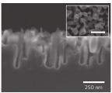

Рисунок 1. ТЭМ (transmission electron microscopy) изображение поперечного сечения кремниевых нанонитей, сформированным химическим влажным травлением

Анализ результатов кремниевых нанонитей на микроструктуры ПЭМ показал, что полуширина нанонити составляет 20-50 нм, однако присутствие нашатырного спирта на поверхности существенно влияет на морфологию поверхности кремниевых нанонитей – высота неровности составляет величину порядка 200 нм. В свою очередь высота неровности для пластин (на вставке рисунка 2) составила величину порядка 50 нм.
Изготовленные таким способом наноструктурированные образцы датчиков газа испытывались на проводимости пористой структуры в зависимости от наличия паров в атмосфере нашатырного спирта. Испытания образцов проводились в специально сконструированном светозащитном боксе размером 10х10х5 см³. Конструкция сенсорной структуры с КНН/р-Si показаны на рисунке 2.

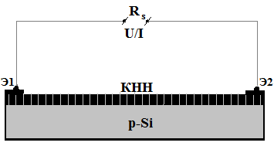

Рисунок 2. Конструкция сенсорного прибора

Изменение объемного сопротивления R_{s} при адсорбции газа на поверхности кремниевых нанонитей через электроды Э1 и Э2 наблюдались с помощью амперметра, вольтамперная характеристика U/I - структуры кремниевых нанонитей были измерены на характериографе Л-2. На рисунке 3, показаны кривые вольтамперных характеристик в присутствии паров аммиака при освещении светом и без аммиака и без освещения. Объемное сопротивление измеренное через контакты Э1 и Э2 составляет 24 кОм.

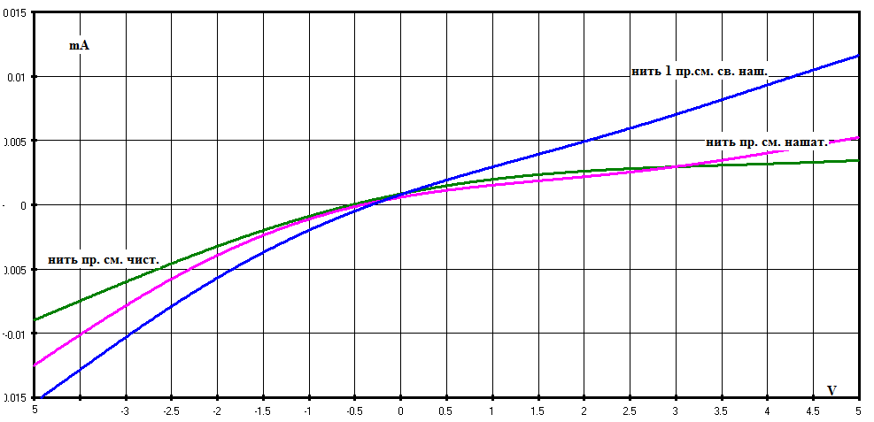

Рисунок 3. Электрические характеристики кремниевых нанонитей

Из рисунка зеленая линия для чистой кремниевой нанонити, красная – при наличии аммиака (нашатырного спирта) и синяя линия – при освещении светом. Видно, что в присутствии паров аммиака обратные токи левой ветви U/V – характеристики растет, при освещении светом прямая смещения с аммиаком (синяя линия) существенно увеличивается, по сравнению с нанонитью без нашатырного спирта.
Однако, образец КНН с наибольшим объемным сопротивлением ~36 кОм, при введении паров аммиака, обратная ветвь вольтамперной характеристики показала высокую чувствительность к примеси аммиака. На рисунке 4 видно, что чувствительность увеличивается 6 раз.

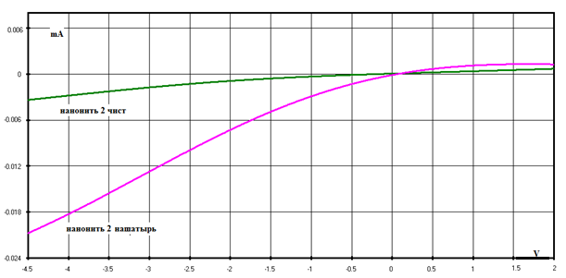

Рисунок 4. Обратная ветвь U-V кремниевых нанонитей

Увеличение объемного сопротивления КНН до 45 кОм приводит к увеличению обратного и прямого смещения электрической характеристики, у чистого КНН (зеленая кривая) в прямом смещении проявляется расширение области объемного заряда до 5 В, затем увеличивается, подобно выпрямляющему свойству обычного диода. При воздействии на КНН парами аммиака заметно увеличивается чувствительность прямого и обратного тока, однако при прямом смещении появляется область объемного заряда и далее линейно растет. Воздействие освещения резко увеличивает токи обратного и прямого смещения в 5 раз по сравнению с исходным КНН без аммиака.

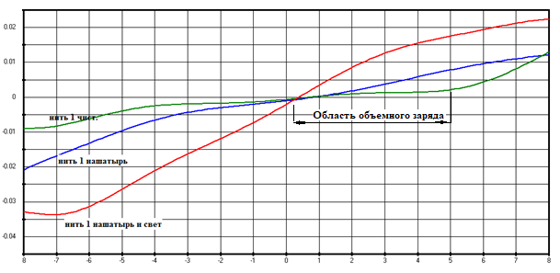

Рисунок 5. Обратная ветвь U-V кремниевых нанонитей

Таким образом, измерение чувствительности структуры КНН на наличие паров газа на поверхностном слое определялось по изменению сопротивления вызванного растеканием носителей заряда в зависимости от времени в темноте и при светодиодном освещении, а также вследствие увеличения обратного и прямого смещения токов вольтамперной характеристики. На рисунке 6, показаны параметры изменения чувствительности паров аммиака без и с светодиодным освещением.

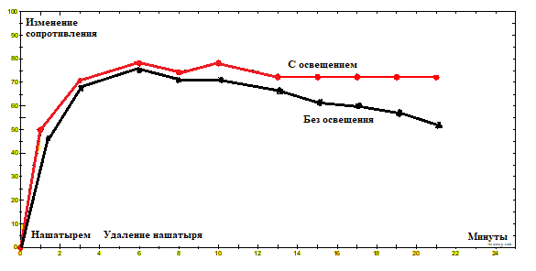
Рисунок 6. Изменения сопротивления КНН (в процентах) при наличии в атмосфере паров нашатырного спирта без освещения и со светодиодным освещением в зависимости от времени
На рисунке 6, показаны изменения сопротивления кремниевых нанонитей (в процентах) при наличии в атмосфере паров нашатырного спирта без освещения и с освещением в зависимости от времени. После запускания паров аммиака, через 5 минут измерительный бокс был открыт и концентрация паров нашатырного спирта медленно уменьшалась за счет диффузии паров в окружающую атмосферу.
Значительное изменение сопротивления слоя растекания было обнаружено в атмосфере паров аммиака. Причем, при освещении наблюдается очень медленное восстановление сопротивления от первоначального значения (без нашатырного спирта). В отличии от этого при отсутствии освещения восстановление происходит значительно быстрее, что позволяет предположить, что при наличии освещения наблюдается более высокая чувствительность к малым концентрациям паров аммиака в атмосфере.
Важно отметить, что структура КНН/р-Si несмотря на то, что является изотипным переходом р-типа проводимости имеет фотоэлектрические свойства, обладающие высокой чувствительностью не только к присутствию аммиака, но и при освещении поверхности кремниевых нанонитей.
Кроме того, метало-стимулированного химического травления поверхности кремния чувствительного слоя приводит к увеличению эффективной площади его поверхности, увеличению плотности поверхностных состояний, а также к образованию в запрещенной зоне полупроводника глубоких энергетических уровней, обусловленных атомами материала электрода и дислокациями, что в совокупности позволит варьировать чувствительность и селективность сенсорных газов.

Заключение
- Методом металл-стимулированного химического травления сформированы структуры кремниевых нанонитей с размерами 20-50 нм, формы кремниевых нанонитей, измеренные в просвечивающем электронном микроскопе, представляют собой стволовые кремниевые нанонити с различными диаметрами.
- Показано влияние паров аммиака на электрические характеристики кремниевых нанонитей при различных слоях сопротивления пленки нанонитей. Показано, что присутствие паров аммиака в КНН существенно увеличивает чувствительность обратных и прямых ветвей характеристик без и с освещением поверхности нанонитей. В частности, в 6 раз растет чувствительность к аммиаку при освещении светодиодной лампой.
- Обнаружено, что с увеличением времени травления для кремниевых нанонитей растет объем пространственного заряда в КНН, определяющий пороговое напряжение, при котором наступает возрастание прямого напряжения прямой ветви электрической характеристики, и, этот порог составляет 5 В.
- Измерено относительное изменение слоевого сопротивления от времени воздействия паров аммиака, и при удалении паров аммиака в темноте и с освещением. Показано, что при удалении паров аммиака без освещения чувствительности КНН медленно уменьшается до 50% в течение 22 минут. Тогда как, при освещении чувствительность КНН к остаткам аммиака остается максимальным до 22 минут.

Литература
- Бутурлин А.И. и др. Газочувствительные датчики на основе металлоксидных полупроводников // «Зарубежная электронная техника». 1989, N 10. С.3.
- Fau P., Sauvan M., Trautweiler S. et al. Nanosized tin oxide sensitive layer on a silicon platform for domestic gas application.– Sensors and Actuators, B, 2001, v.78, p.83–88.
- Barsan N., Weimar U. Understanding the fundamental principles of metal oxide based gas sensors; the example of CO sensing with SnO2 sensors in the presence of humidity. // Journal of Physics: Condensed Matter. – 2003, Т. 15, № 20. – P. 813 - 839.
- Вашпанов Ю.О., Смынтына В.А. Адсорбционная чувствительность полупроводников. / Одесса: Астропринт, 2005. – 216 с.
- Сеченов Д.А., Захаров А.Г., Набоков Г.М. Электрофизические свойства МДП-структур, сформированных на кремнии с высокой плотностью дислокаций [Текст] // Известия вузов. Физика. – 1977., № 9. – С. 137 – 138.
- Maccagnani P., Dory L., Negrini P. Thermo-Insulated Microstructures Based on Thick Porous Silicon Membranes.– Eurosensors XIII, Sept.12–15, 1999, The Hague, The Netherlands, 25, P4.

